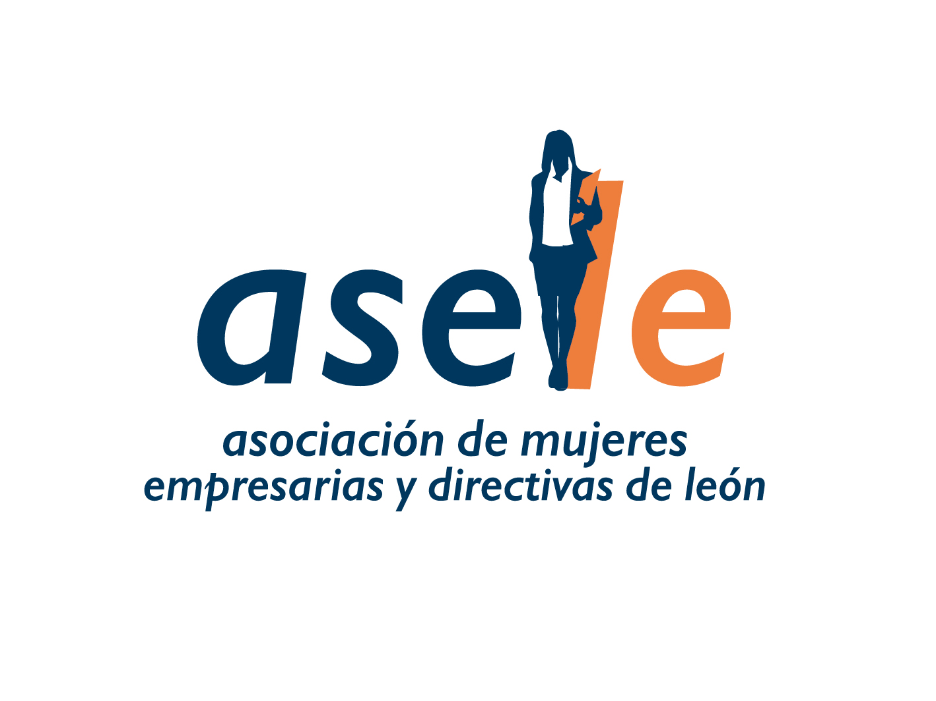

ASELE y Cruz Roja colaboran en favor de la conciliación en el mercado laboral
Cruz Roja organizó ayer la mesa de diálogo ‘El balance más positivo’ en colaboración con ASELE (Asociación de Mujeres Empresarias y Directivas de León) integrada en la Federación Leonesa de Empresarios (Fele), con el objetivo de abordar una de las principales barreras para la participación de las mujeres en el mercado laboral: la falta de corresponsabilidad en materia de conciliación. La mesa fue inaugurada por la presidenta de Cruz Roja León, Mª Victoria Seco y la presidenta de Asele, Luisa Amoedo.
Esta actividad, dirigida a las empresas, pretende generar un espacio de intercambio para compartir reflexiones y aportaciones en torno a las principales barreras para la participación de las mujeres en el mercado laboral: la falta de corresponsabilidad. La campaña pretende provocar una toma de conciencia para un cambio que fomente la igualdad de mujeres y hombres en el mercado laboral.
Así, durante la reunión se han dado a conocer casos de empresas exitosas en el ámbito de la corresponsabilidad, así como medidas concretas para que las empresas puedan implantar para ser más corresponsables
Esta mesa de diálogo se enmarca en el proyecto Reto Social Empresarial Alianzas por la Inserción Laboral que se desarrolla desde el Plan de Empleo de Cruz Roja. El objetivo es plantear la inserción laboral de las personas desde un abordaje integral que incluya a las empresas y a la sociedad como protagonistas de dicha inserción.

